Regii geto-daci. Războaiele daco-romane
Burebista 82-44 îHr
- Unește triburile geto-dace intr-un singur stat
- Supune popoarele învecinate (celtii care se găseau la Vest, cetățile grecești de la Marea Neagră)
- În vremea sa statul dac depășea granițele actuale ale României
- a fost ajutat de marele preot Deceneu
- este asasinat in 44 î.Hr. de către alte căpetenii geto-dace
- după moartea sa , statul dac se destramă; zona munților Oraștiei (Sarmisegetuza) rămane un centru de putere unde sunt menționati in continuare o serie de regi.
Decebal (86-106 d.Hr)
- reorganizează statul dac: mai restrâns decât cel din vremea lui Burebista dar mai puternic si mai bine organizat
- capitala: Sarmisegetuza
- a avut mai multe războaie cu romanii care ii recunosc calitățile sale militare și politice;
- cel care și-a propus cucerirea Daciei a fost împăratul Traian (98-117 d.Hr) care poarta două războaie:
101-102
- armata romană traversează Dunărea pe un pod de vase , pătrunzând în Dacia prin Banat
- Decebal suferă infrângeri la Tapae (jud. Hunedoara) și Adamclisi (Dobrogea)
- 102 Decebal incheie o pace grea cu romanii
105-106
-la porunca lui Traian, arhitectul Apollodor din Damasc construiește un pod peste Dunăre la Drobeta
- Decebal se retrage in munții Oraștiei
-Sarmisegetuza asediată și cucerită după ce puternicele cetăți care păzeau drumul spre capitală sunt cucerite de asemenea
-Decebal se sinucide pentru a nu cade captiv

- 106 Dacia devine provincie romană ( nu toată Dacia, doar Banatul, Muntenia și o parte din Transilvania)
- In cinstea victoriei sale, Traian constriește o columnă la Roma decorate cu scene din răzbiaiele daco-romane
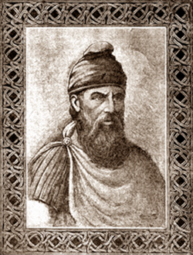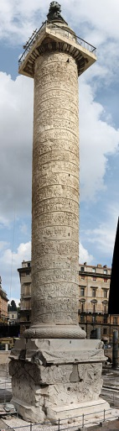
steagul de luptă al dacilor Decebal Columna lui Traian (Roma)

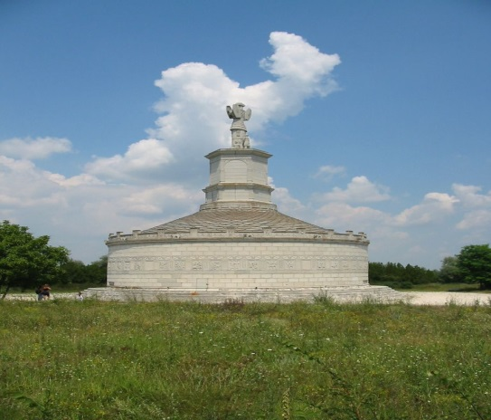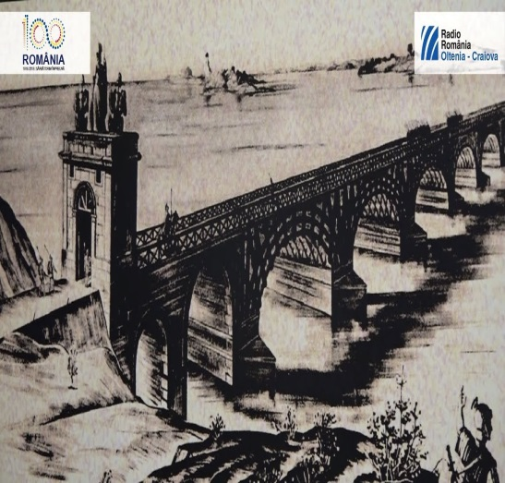
Monumentul de la Adamclisi (Dobrogea), Podul peste Dunăre de la Drobeta construit la porunca lui Traian in cinstea
victoriei din primul război daco-roman

